__第一步__
使用非校园IP地址打开浏览器，登陆http://iopscience.iop.org/ ，选择“sign in”，进入机构选择页面。
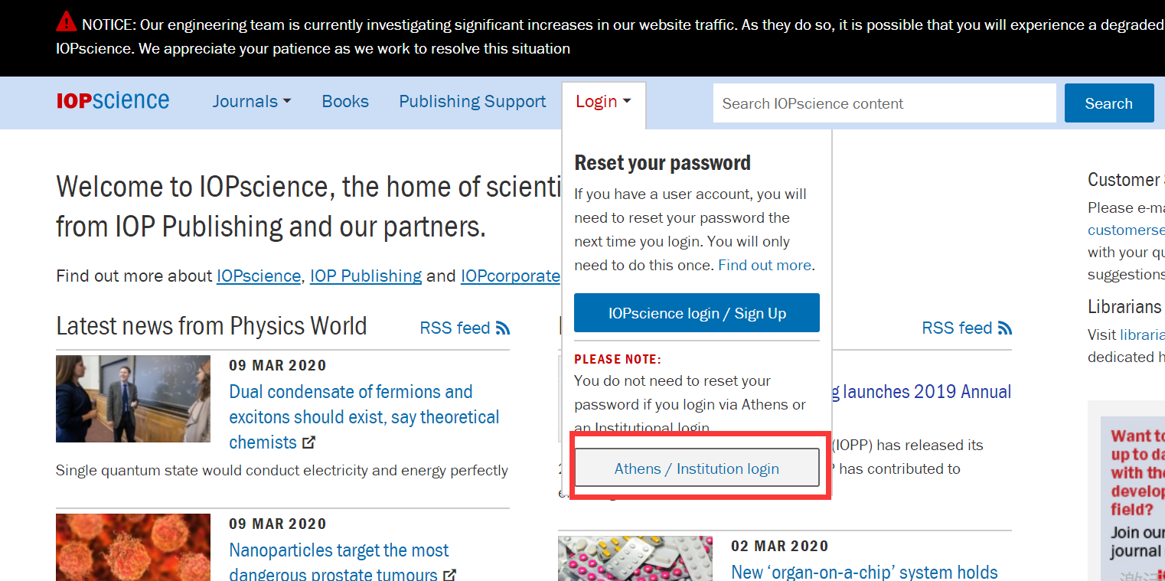
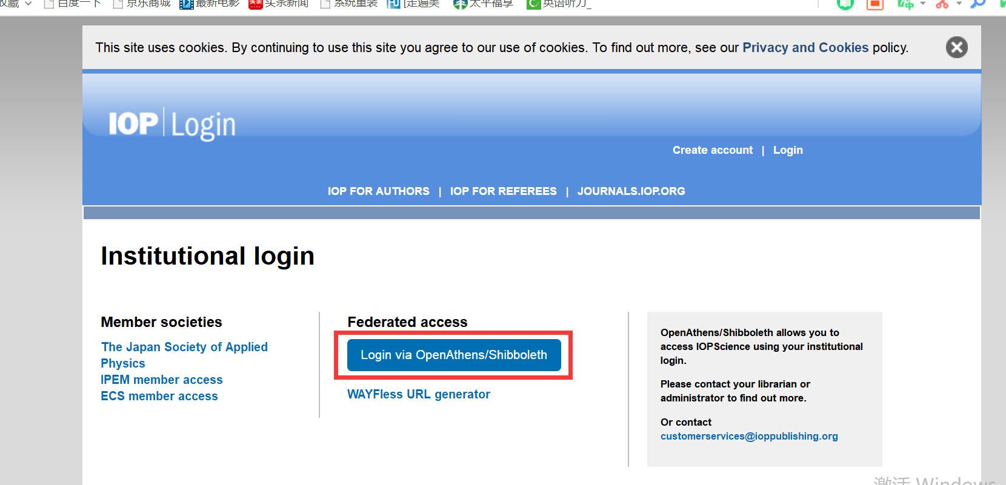

__第二步__
在选择页面输入您所在的机构，直接查找“China university of Petroleum”
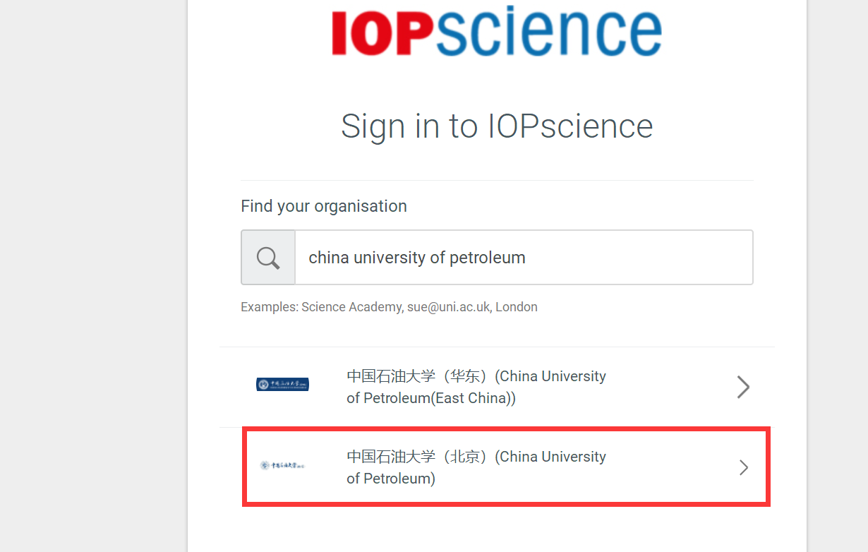

__第三步__
在所在高校登录系统中输入用户名、密码。
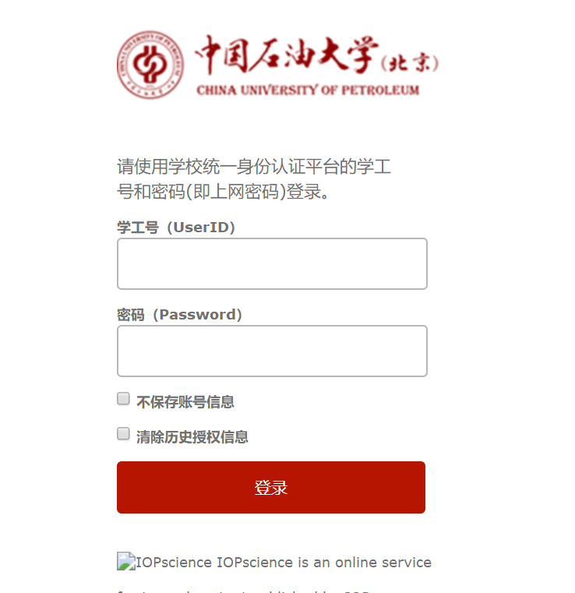
__第四步__
登陆成功后，显示可访问资源页面。
